

**PROJETO INTERDISCIPLINAR**

**PIZZARIA**

BLACK

**Alunos:**

|  |  |
| --- | --- |
| **RGM** | **Nome** |
| 29222419 | Lucas F.Fernandes.V |
| 32290276 | Manuela Silva de Araujo |
| 31279376 | Angel Alfonso nunezmaita |
| 31271421 | Ilan enrique Garcia Garrido |
| 31063373  31921132 | Yuri c.Rodrigues da cruz  Geovani neves |

São Paulo

2023

**UNIVERSIDADE CRUZEIRO DO SUL**

**PROJETO INTERDISCIPLINAR**

**PIZZARIA**

BLACK

## Trabalho apresentado como parte do requisito para aprovação na Disciplina de Projeto Interdisciplinar do curso de Tecnologia em Análise e Desenvolvimento de Sistemas da Universidade Cruzeiro do Sul.

**Orientadores:** Prof. Juliano Schimiguel e Prof. Paulo Vilela de Melo

São Paulo

2023**Sumário**

1. Apresentação: 4

1.1 Justificativa e Motivação 4

2 Requisitos de análise e projeto de sistemas i 4

3 Requisitos de engenharia de software 4

4 Consideração finais 4

5 BIBLIOGRAFIA 4

APÊNDICE 1 – Cronograma de entrega de atividades. 5

# 1. Apresentação:

## 1.1Justificativa e Motivação

Descrever a justificativa e motivação pela escolha do tema. Aqui é importante que vocês destaquem a importância do projeto interdisciplinar sob o ponto de vista da formação profissional

A escolha de um projeto interdisciplinar para uma pizzaria pode ser motivada pela necessidade de atender às demandas do mercado, que exige cada vez mais qualidade, variedade e inovação nos serviços oferecidos pelos restaurantes. A pizzaria, como um estabelecimento que serve um produto muito popular e comum, precisa se destacar entre seus concorrentes para atrair e fidelizar seus clientes.

Nesse contexto, um projeto interdisciplinar poderia envolver diversas áreas do conhecimento, como gestão de negócios, gastronomia, design, marketing e tecnologia. Por exemplo, uma equipe formada por estudantes de administração, gastronomia e design poderia trabalhar juntos para criar um novo conceito de pizzaria, com um cardápio mais criativo, um ambiente mais aconchegante e um design inovador.

Além disso, uma equipe de marketing e tecnologia poderia colaborar para a criação de uma estratégia de marketing digital para a pizzaria, incluindo a criação de um site responsivo e a implementação de campanhas de publicidade online. A equipe também poderia trabalhar na criação de um sistema de pedidos online, que permitiria aos clientes encomendar suas pizzas de forma mais conveniente e rápida.

Assim, o projeto interdisciplinar de uma pizzaria pode contribuir para o desenvolvimento de habilidades e competências importantes para a formação profissional dos estudantes, como trabalho em equipe, pensamento crítico, criatividade e inovação. Além disso, pode ajudar a pizzaria a se destacar no mercado, oferecendo um serviço de qualidade e atraindo novos clientes.

# 2 Requisitos de análise e projeto de sistemas i

2.2 Tabela de Requisitos Funcionais e Não Funcionais

|  |  |  |  |  |
| --- | --- | --- | --- | --- |
| **Descrição:**O sistema deve permitir realizar rotinas de inclusão, alteração, exclusão e consulta de dados. | | | | |
| **Requisitos Funcionais** | | | | |
| NOME | RESTRIÇÃO | CATEGORIA | DESEJÁVEL | PERMANENTE |
| Cadastro de cliente | O cliente registra as informações no formulário de cadastro;  Informações: Nome, Endereço, Telefone e pizza a ser escolhida. | Interface | ( ) | (X) |
| Visualização de cadastro | O sistema permite que o usuário visualize a listagem com as informações preenchidas. | Interface | ( ) | (X) |
| Alteração | O sistema permite que o usuário faça a alteração dos dados informados no cadastro. | Desempenho | ( ) | (X) |
| Exclusão | O sistema permite que o usuário exclua o cadastro realizado. | Desempenho | ( ) | (X) |

|  |  |  |  |  |
| --- | --- | --- | --- | --- |
| **Descrição:**O sistema deve permitir realizar rotinas de inclusão, alteração, exclusão e consulta de dados. | | | | |
| **Requisitos Não - Funcionais** | | | | |
| NOME | RESTRIÇÃO | CATEGORIA | DESEJÁVEL | PERMANENTE |
| Usabilidade | O sistema deve ser de fácil utilização e intuitivo. | Desemprenho | (X) | () |
| Disponibilidade | O sistema deve estar disponível para uso durante o horário de funcionamento do estabelecimento. | Desemprenho | ( ) | (X) |
| Segurança | O sistema deve garantir segurança das informações do cliente, podendo ser acessada somente por pessoas autorizadas. | Desemprenho | ( ) | (X) |
| Confiabilidade | O sistema deve ser confiável e não apresentar erros prejudiciais ao cliente. | Desemprenho | ( ) | (X) |
| Escalabilidade | O sistema deve ter resposta rápida e ser capaz de suportar o crescimento do número de pedidos. | Desemprenho | ( ) | (X) |

# 

2.3 Diagrama de Casos de Uso

# 

2.3 Diagrama de Classe

# C:\Users\Thunder\Downloads\WhatsApp Image 2023-05-03 at 06.55.13.jpeg

# 3 Requisitos de engenharia de software

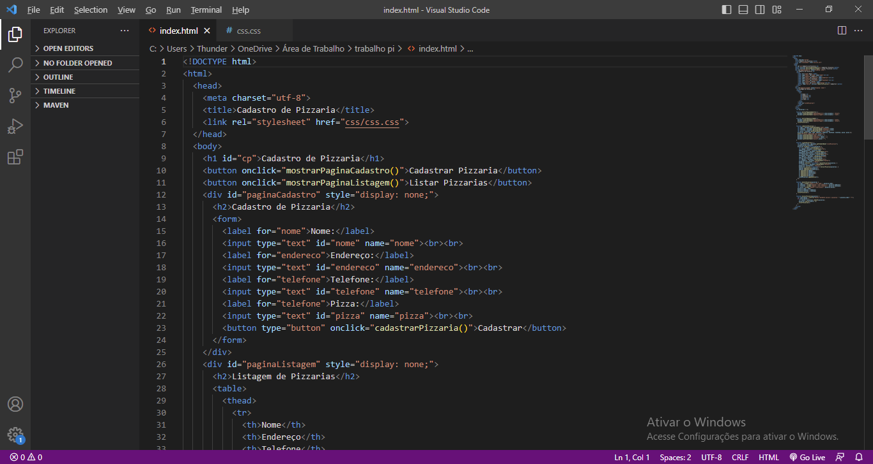

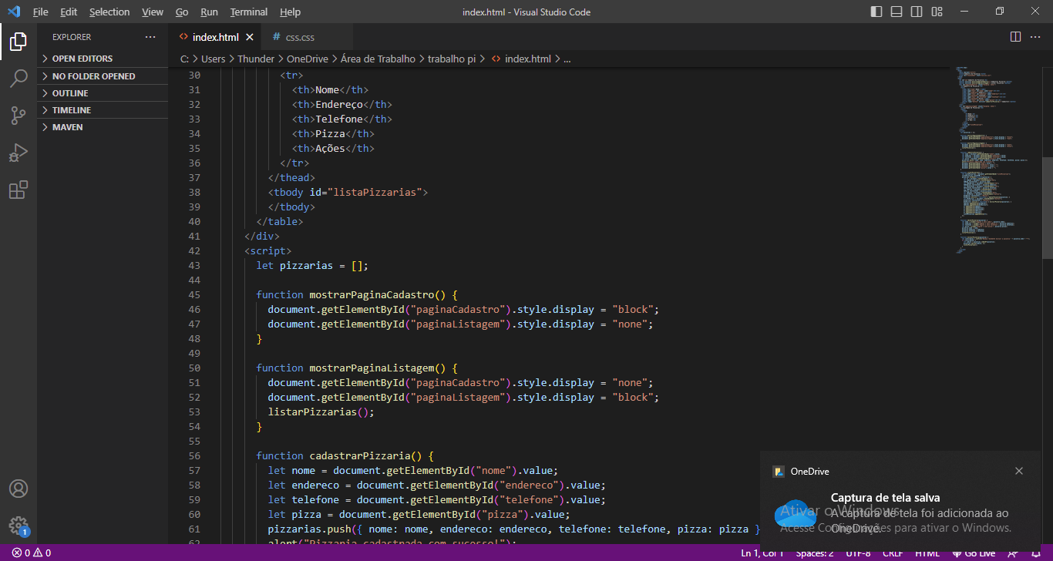

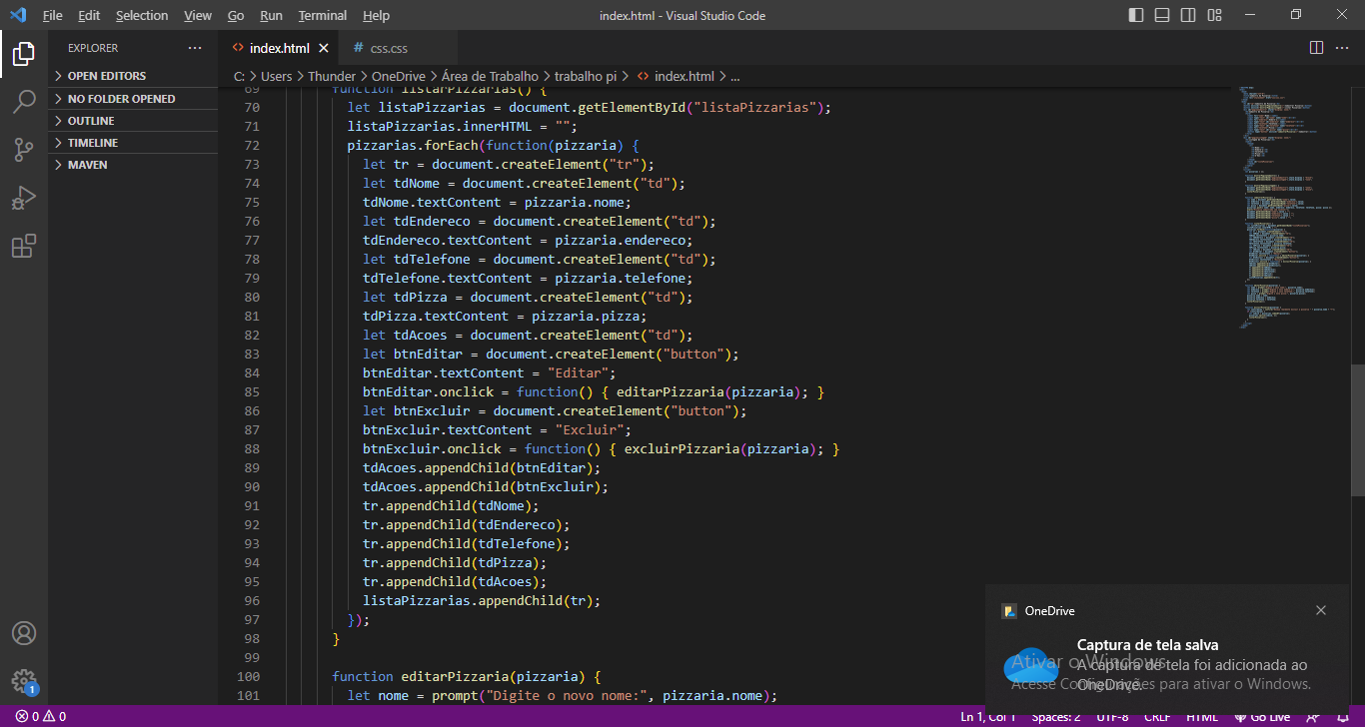

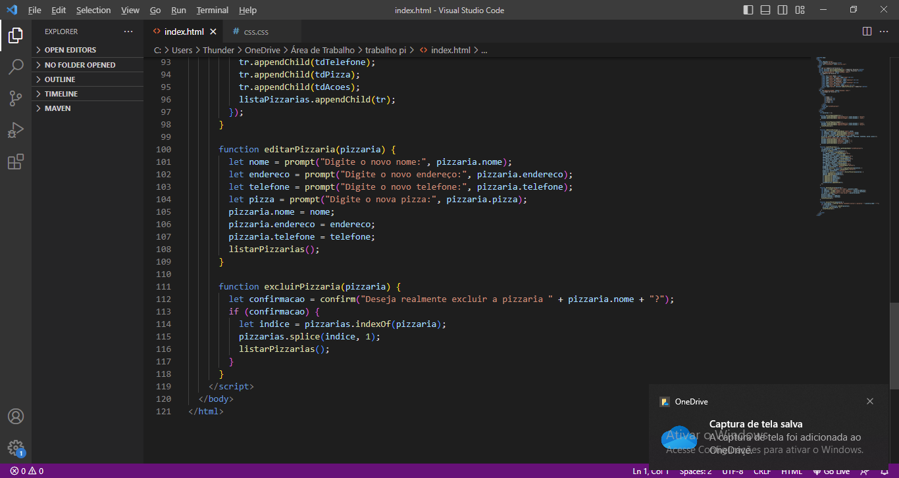

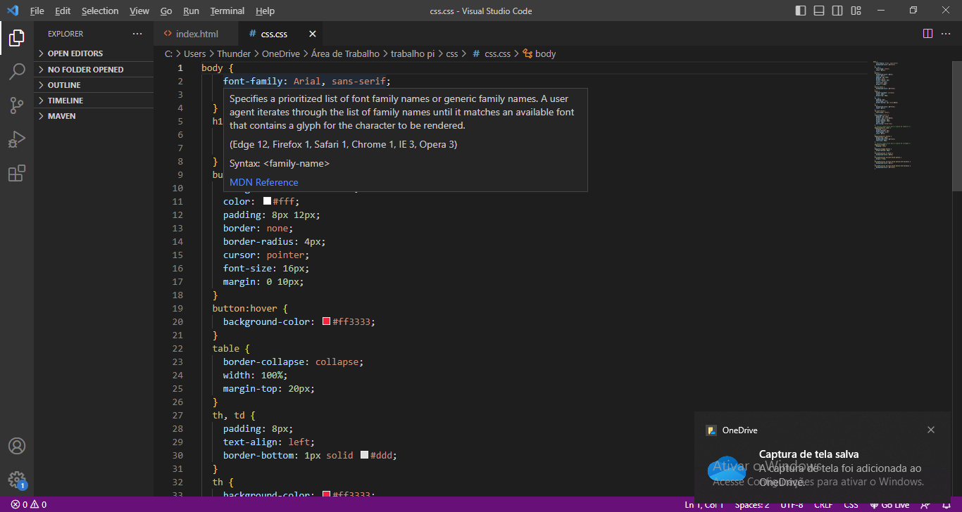

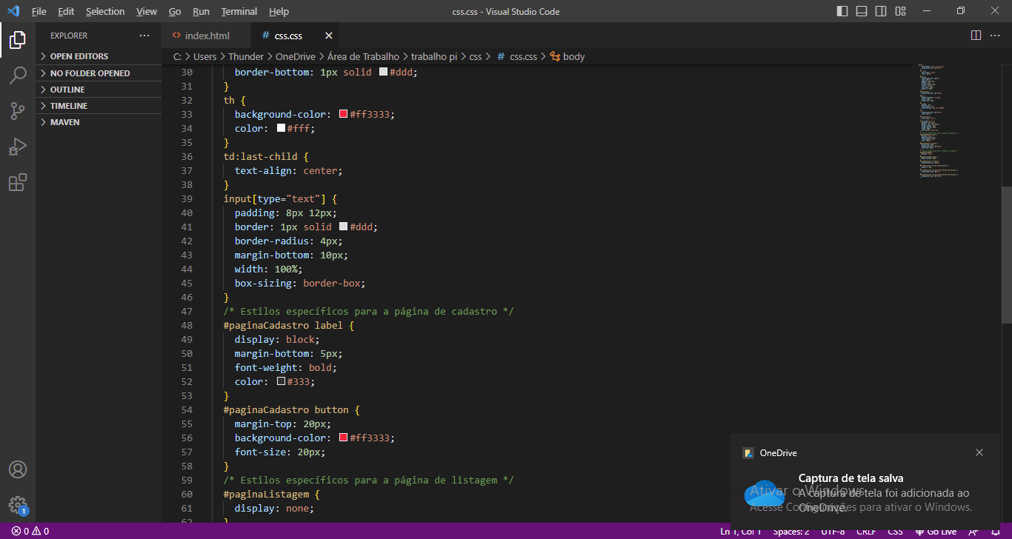

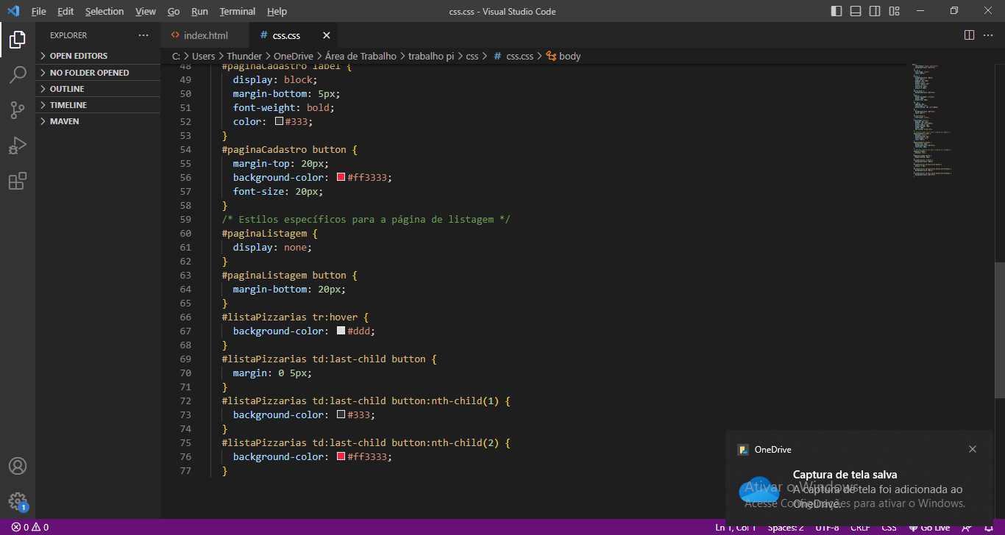

# 4 Consideração finais

Um projeto de site de pizzaria pode ser bastante desafiador, especialmente em termos de garantir que a plataforma atenda às necessidades específicas do negócio e dos clientes.

Passamos por alguns desafios, como por exemplo a criação do site via HTML, a criação da tabela de requisitos (aonde foi necessária uma Discussão para a criação de Requisitos Funcionais e Não funcionais).

Mas isso nós trouxe muita experiência e aprendizado, e assim nos preparando para o mercado de trabalho.

# 5 BIBLIOGRAFIA

O site de pizzas da Pizza Delícia é uma plataforma online que permite ao usuário escolher e pedir pizzas diretamente pela internet. O site foi criado usando tecnologias modernas de desenvolvimento web, como HTML, CSS e JavaScript.

O sistema é organizado em várias seções, incluindo um menu de pizza onde os usuários podem escolher entre vários sabores de pizza e uma seção de pedido onde os usuários podem inserir informações sobre seu pedido, como endereço de entrega. , forma de pagamento e mais informações.

O site também inclui recursos adicionais que aprimoram a experiência do usuário, como a criação de uma conta que permite aos usuários salvar informações de pagamento e endereço de entrega, tornando os pedidos futuros mais rápidos e convenientes. Também é possível verificar o status do pedido em tempo real, desde o momento em que o pedido é feito até o momento em que a pizza é entregue na porta do usuário. Para garantir a segurança do usuário, o site inclui recursos de segurança, como autenticação do usuário, criptografia de informações confidenciais e proteção contra ataques de força bruta.

O site foi desenvolvido com base na análise de sistemas e requisitos de projeto, como identificação de requisitos funcionais e não funcionais, modelagem de processos de negócios e implementação de boas práticas de desenvolvimento de software. Como resultado, o site Pizza Delícia é um exemplo de um sistema bem projetado e construído que oferece aos usuários uma experiência de usuário simples e intuitiva, atendendo aos requisitos de segurança e escalabilidade necessários para lidar com grandes pedidos.

# APÊNDICE1 – Cronograma de entrega de atividades.

|  |  |  |  |  |  |  |  |  |  |  |  |  |  |  |  |  |  |  |  |  |  |
| --- | --- | --- | --- | --- | --- | --- | --- | --- | --- | --- | --- | --- | --- | --- | --- | --- | --- | --- | --- | --- | --- |
| # | Descrição | Data | | Prazo do cronograma em semanas | | | | | | | | | | | | | | | | | |
| Início | Término |  | 1 | 2 | 3 | 4 | 5 | 6 | 7 | 8 | 9 | 10 | 11 | 12 | 13 | 14 | 15 | 16 | 17 |
| 1 | Definição do tema e planejamento inicial |  |  | P |  |  |  |  |  |  |  |  |  |  |  |  |  |  |  |  |  |
| R |  |  |  |  |  |  |  |  |  |  |  |  |  |  |  |  |  |
| 2 |  |  |  | P |  |  |  |  |  |  |  |  |  |  |  |  |  |  |  |  |  |
| R |  |  |  |  |  |  |  |  |  |  |  |  |  |  |  |  |  |
| 3 |  |  |  | P |  |  |  |  |  |  |  |  |  |  |  |  |  |  |  |  |  |
| R |  |  |  |  |  |  |  |  |  |  |  |  |  |  |  |  |  |
| 4 |  |  |  | P |  |  |  |  |  |  |  |  |  |  |  |  |  |  |  |  |  |
| R |  |  |  |  |  |  |  |  |  |  |  |  |  |  |  |  |  |
| 5 |  |  |  | P |  |  |  |  |  |  |  |  |  |  |  |  |  |  |  |  |  |
| R |  |  |  |  |  |  |  |  |  |  |  |  |  |  |  |  |  |
| 6 |  |  |  | P |  |  |  |  |  |  |  |  |  |  |  |  |  |  |  |  |  |
| R |  |  |  |  |  |  |  |  |  |  |  |  |  |  |  |  |  |
| 7 | Entrega do projeto final e apresentação |  |  | P |  |  |  |  |  |  |  |  |  |  |  |  |  |  |  |  |  |
| R |  |  |  |  |  |  |  |  |  |  |  |  |  |  |  |  |  |

**OBS:**

1. **P =** previsto; **R =** realizado